2017年“华附联盟”专场招聘会
华南师范大学附属乐城小学招聘公告

一、学校简介：
深圳市龙岗区华南师范大学附属乐城小学（简称“华附乐小”），由深圳市龙岗区政府提供教育用地，颐安集团出资建设，龙岗区政府拥有学校所有权，按照公办学校标准资助教育经费，由华南师范大学承办的一所创新型的公立学校。学校位于龙岗区横岗街道坳背路28号，校园环境优美，教学设施一流，师资队伍起点高，潜力大。占地面积约15032平方米，一期规划24个教学班。现共有一至四年级12个教学班，其中一二年级各4个班，三四年级各两个班，共有学生545人，一线教师36人，其中研究生学历8人，本科学历28人，学历达标率百分之百。华南师范大学毕业的8人，西南大学毕业的2人，深圳大学毕业的4人。
秉承华南师范大学以人为本的精神内核，我们提出了“为每一位师生的缤纷生活而教育”，即“缤纷教育”的办学理念。缤纷教育的核心是“乐文化”。“乐文化”不仅体现在“乐学思进 众志成城”的校训中，还体现在课程体系中，我们建构了学生成长四层级“乐课程”，目前开设的校本课程、班本课程和生本课程共有37种，为学生全面健康而有个性的发展打下了坚实基础。“乐文化”又体现在课堂教学中，我们建构了“教学内容问题化”的思维课堂，促使师生乐学乐思。“乐文化”也体现在学生的习惯养成和综合评价方面，我们开设了“乐成长银行”，形成了一套绿色评价体系。
学校开办一年多来，书香、墨香、花香盈满整个校园。老师们在区级、市级各项教育教学比赛中取得了骄人的成绩，孩子们在区里举行的各项活动中也成绩斐然，赢得了学生家长和社会各界的高度评价。
现因学校发展需要，我校在2018年将面向全国公开招聘义务教育阶段合同制教学人员11人，有关事项公告如下：
二、招聘岗位
教师类专业技术岗位11人，其中：语文教师4人、数学教师2人、英语教师1人、音乐教师1人、美术教师1人、体育教师1人、信息技术教师1人。
三、应聘人员的基本资格条件
1.热爱教育事业，师德高尚，身体健康，个人形象好，具备良好的学科专业素质和心理素质，有较强的沟通能力和团队合作意识，熟悉现代教育技术并具有实际操作能力；
2.全日制本科学历及以上的优秀应届毕业生；
3.优秀在职小学教师需有2年以上工作经验，有省、市级以上荣誉称号者，年龄在35周岁以内；
4.所有教师岗位的人员应具有普通话二乙（语文教师二甲）以上，具有小学及以上教师资格证，专业与所报学科一致。
（注：应届毕业生未取得毕业证、教师资格证的，必须承诺在要求的时间内取得）
四、招聘程序
（一）应聘人员将报名表、证书复印件、获奖证书等相关材料发电子邮件至邮箱1319551081@qq.com（王老师），以“XXX(姓名)+在职/应届+应聘学科”为标题打包发送。若快递，请寄到深圳市龙岗区横岗街道坳背路28号，华南师范大学附属乐城小学校务办公室施老师收，邮编：518115（附件1 为报名表）。
（1）《华南师范大学附属龙岗乐城小学公开招聘教师报名表》(附上小一寸彩色免冠近照)；
（2）应届毕业生：就业推荐表、教师资格证书、获奖证书、身份证、户口簿、学历学位证书、普通话等级证书、英语等级证书、荣誉证书等有效证件的复印件；
（3）在职教师：教师资格证书、学历学位证书及其鉴定证明书、专业技术职称证书、普通话等级证书、获奖证书、身份证、户口簿等有效证件的复印件。
（二）资格审核及面试：学校将审核应聘人员资料，从符合条件的应聘人员中择优选择参加考试人员。考试办法为先试讲后面试，试讲通过者按1:3的比例进入面试，试讲、面试的具体时间、地点另行通知。
（三）审议及体检：面试结束后，学校将拟聘用人员名单报上级审核，经批准后，到学校指定的医院体检，经体检合格者方可聘用。
五、报名时间：即日起至2018年1月3日止。
六、工资待遇
经批准聘用的新教师实行试用期一年，试用期满，经考核合格者留任，不合格者取消聘用资格。教师平均工资不低于龙岗区公办学校教师平均工资,另对于特别优秀的人才，工资福利经双方协商后定,业绩优异者有晋升空间。
七、聘用：应聘人员接到聘用通知后，在规定时间与学校签订聘用合同。
八、华南师范大学附属龙岗乐城小学保留最终解释权。
咨询电话：0755-28600180（赖主任、王主任）

附件1：华南师范大学附属龙岗乐城小学招聘教师报名表
附件2：交通指引

手机扫一扫本校微信公从号，获取更多学校信息。

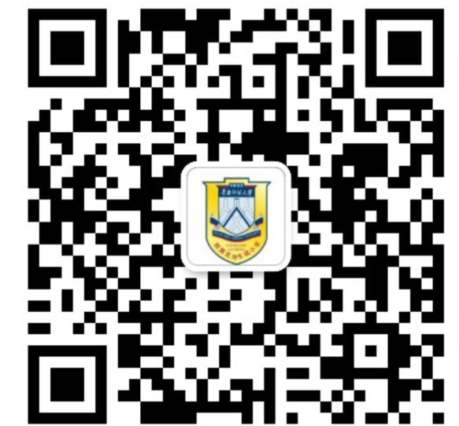

华南师范大学附属龙岗乐城小学
二O一七年十一月十日

附件1：
华南师范大学附属龙岗乐城小学招聘教师报名表

报考科目（岗位）：
姓 名 |  |  |  |  | 性别 |  |  |  | 民 族 |  |  | 贴  相  片
出生年月 |  |  |  |  | 籍贯 |  |  |  | 政治面貌
现户籍地 |  |  | 省 市 县（区） |  |  |  |  |  | 婚姻状况
身份证号码 |  |  |  |  |  |  |  |  | 联系电话
通讯地址 |  |  |  |  |  |  |  |  | 邮 编
毕业院校 |  |  |  |  |  |  |  |  | 毕业时间
所学专业 |  |  |  |  |  |  |  |  | 学历及学位
外语水平 |  |  |  |  |  |  |  |  | 计算机水平
工作单位 |  |  |  |  |  |  |  |  | 单位性质
裸视视力 |  |  |  |  |  | 矫正视力 |  |  |  | 身高
专业技术资格 |  |  |  |  |  | 职业资格 |  |  |  | 执业资格
基层工作情况及考核结果
学习、工作经历（何年何月至何年何月在何地、何单位工作或学习、任何职，从中学开始，按时间先后顺序填写）
 | 家 庭成 员及 主要 社会 关系 | 姓 名 |  | 与本人关系 |  |  |  | 工作单位及职务 |  |  | 户籍所在地
 | 有 何特 长及 突出 业绩
奖 惩

情 况

 | 报名人员承诺 | 本人承诺以上材料属实，如有不实之处，愿意承担相应责任。  报名人签名： 日期： 年 月 日
审 核
意 见
 | 审核人员承诺 | 本人已认真审查本报名表，并根据招聘公告、报考条件和岗位要求对报考人进行审查，愿意对上述审查意见负责。  审核人： 审查日期： 年 月 日
 | 备 注
说明：1、此表用蓝黑色钢笔填写，字迹要清楚；
2、此表须如实填写，经审核发现与事实不符的，责任自负。
附件2：
交通指引

自驾导航：①导航到“华南师范大学附属龙岗乐城小学“，位于坳背路28号
②导航到“横岗街道坳背路口公交站”，位于站台左侧

汽车： 终点站横岗长途汽车站下，步行约200米到荷坳地铁站乘公交到达

公车： ①乘M229路到坳背路口站下，位于站台左侧或对面
②乘M357路、M386路、812路等到水晶之城站下，走约240米到达
③乘M358路、366路到银海工业区站下，走约530米到达

地铁： 3号线荷坳地铁站D出口，步行约1000米到达

（以上交通指引仅作参考，实际按交通部门发布的最新交通路线为准）

